 

INSTITUO POLITÉCNICO NACIONAL

UNIDAD PROFESIONAL INTERDISCIPLINARIA EN INGENIERIA Y TECNOLOGIAS AVANZADAS.

Práctica 3

Simulación de la respuesta transitoria, sistemas de lazo abierto y lazo cerrado.

**CONTROL CLÁSICO.**

*Autor*:

Ramírez Anguiano Victor Manuel (2015640303)

*Grupo*: 3MV3

*Profesor*:

M. en C. Juan Carlos Guzmán Salgado.

*Fecha de entrega*: 3 de mayo de 2019

Contenido

Objetivo 3

Introducción 3

Marco Teórico. 3

Desarrollo 9

Conclusión 16

Bibliografía. 17

Bibliografía 17

Anexos 17

Preguntas y Diagramas. 17

Código. 17

# Objetivo

Modelar y simular sistemas de primer y segundo orden para estudiar el comportamiento dinámico ante la variación de sus parámetros.

# Introducción

La presente práctica es una descripción de como se representan los sistemas de primer y segundo orden para comprender su comportamiento y entender la importancia de sus parámetros, esto se realiza para más adelante estudiar las teorías de control que se le pueden aplicar a dichos sistemas. A lo largo del reporte encontrara representaciones y simulaciones realizadas en computadora utilizando el software de procesamiento matemático MATLAB.

# Marco Teórico.

**Análisis de la respuesta transitoria.**

El primer paso para analizar un sistema de control es obtener un modelo matemático del mismo. Una vez obtenido tal modelo, existen varios métodos para el análisis del desempeño del sistema.

En la práctica, la señal de entrada para un sistema de control no se conoce con anticipación, pero es de naturaleza aleatoria, y la entrada instantánea no se puede expresar de forma analítica. En el análisis y diseño de sistemas de control, debemos tener una base de comparación del desempeño de diversos sistemas de control. Esta base se configura especificando las señales de prueba particulares y comparando las respuestas de varios sistemas a estas señales de entrada. El uso de señales de prueba se justifica porque existe una correlación entre las características de respuesta de un sistema para una señal de entrada de prueba común y la capacidad del sistema de manejar las señales de entrada reales.

**Señales de prueba típicas.**

Las señales de prueba que se usan regularmente son funciones **escalón, rampa, parábola, impulso, senoidales, etc.**

La forma de entrada a la que el sistema estará sujeto con mayor frecuencia bajo una operación normal determina cual de las señales de entrada típicas se debe usar para analizar las características del sistema.

Si las entradas **cambian en forma gradual**, una **función rampa** seria una buena señal de prueba.

Para un sistema sujeto a **perturbaciones repentinas**, una **función escalón** sería una buena señal de prueba.

Para un sistema sujeto a **entradas de choque**, una **función impulso** sería la mejor.

**Respuesta transitoria y respuesta en estado estable.**

Por respuesta transitoria nos referimos a la que va del estado inicial al estado final. Por respuesta en estado estable nos referimos a la manera en la cual se comporta la salida del sistema conforme tiende a infinito.

**Sistemas de primer orden.**

Un sistema de primer orden queda descrito por una ecuación diferencial de la forma

Con función de transferencia normalizada.

Al aplicar una señal de prueba tipo escalón unitario de amplitud , la respuesta será:

Descomponiendo en fracciones parciales y aplicando la transformada inversa de Laplace, la respuesta obtenida es de tipo exponencial, como se muestra a continuación.

Como parámetros específicos de un sistema de primer orden, se define la ganancia K y la constante de tiempo.

La forma estándar de un sistema de primer orden es:

A continuación, se muestra el comportamiento gráfico de un sistema de primer orden ante una entrada escalón unitario.

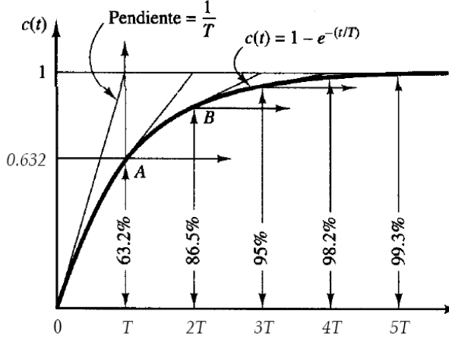

Figura Respuesta de un sistema de primer orden ante un escalón unitario.

La respuesta ante una entrada impulso unitario, se muestra en la Figura 2, para obtener la respuesta analítica se usa el procedimiento que se llevo a cabo para la respuesta escalón unitario.

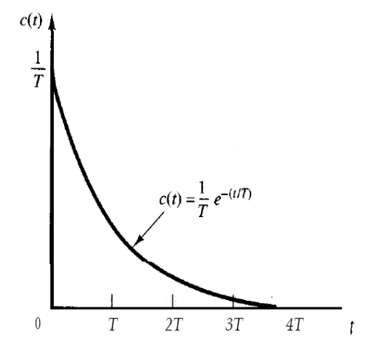

Figura Respuesta ante un impulso unitario

La función de transferencia se muestra a continuación:

Finalmente, la respuesta ante una rampa unitaria se muestra en la Figura 3, junto con su función de transferencia.

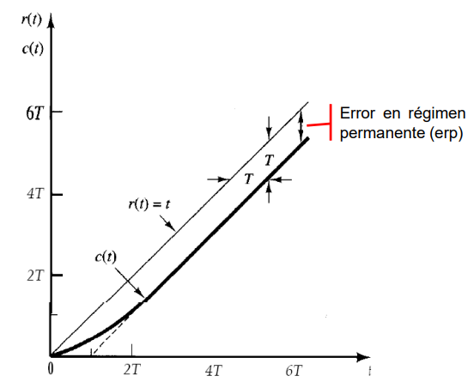

Figura Respuesta ante una rampa unitaria

La función de transferencia es:

Podemos apreciar que ante esta señal de prueba se produce un error en régimen permanente o también llamado error en estado estable.

El **error en estado estable** se refiere a que la salida de un sistema en estado estable no coincide exactamente con la entrada. Este error indica la precisión del sistema.

**Sistemas de segundo orden.**

Un sistema de segundo orden queda descrito por una ecuación diferencial:

Con función de transferencia:

La ecuación diferencial se puede escribir en la forma normalizada como.

La función de transferencia normalizada de un sistema de segundo orden es:

Las raíces de la ecuación característica, también llamados polos del sistema. Son:

Donde:

Los sistemas de segundo orden se pueden clasificar atendiendo al valor de la constante de amortiguamiento y la ubicación de sus polos.

* **SOBREAMORTIGUADO**

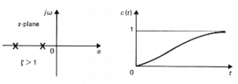

* **CRITICAMENTE AMORTIGUADO.**

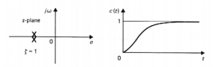

* **SUBAMORTIGUADO**

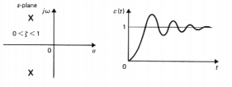

* **CRITICAMENTE ESTABLE, LIMITE DE ESTABILIDAD.**

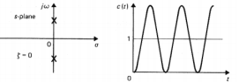

* **INESTABLE OSCILANTE.**

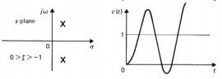

* **INESTABLE NO OSCILANTE.**

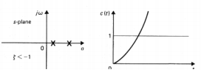

Las especificaciones de la respuesta transitoria para una entrada escalón unitario están dadas por:

Donde:



# Desarrollo

1. Genere el sistema

Con

Con

En la Figura 1, se muestran las respuestas que tiene la función de transferencia con los diferentes valores de a.

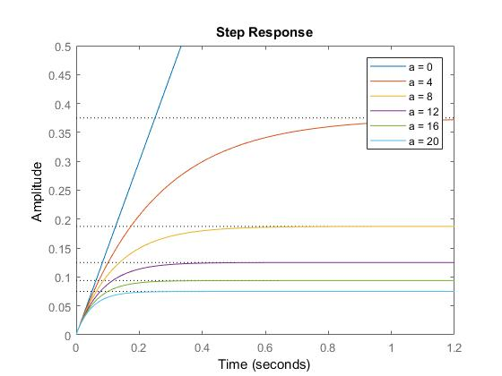

Figura Respuesta del sistema

Se puede observar que cuando el valor de a es mas grande, el sistema tiende a estabilizarse más rápido. Este efecto se debe a que el valor de a esta directamente relacionado con la constante de tiempo.

A continuación, se muestran los valores .

Los valores están ordenados respecto al vector

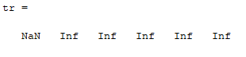

Para el primer valor de a, como se muestra en la Figura 4, la respuesta al escalón crece hasta el infinito, y como no tiende a un valor conocido, el tiempo de levantamiento esta indeterminado.

Para los valores restantes, el resultado es infinito ya que para ningún caso de “a” rebasa el 100%. Esto se observa en la Figura 4, ya que el tipo de respuesta es **críticamente amortiguado.**

Los valores del tiempo de asentamiento se muestran a continuación. Los valores están ordenados conforme al vector mencionado anteriormente.

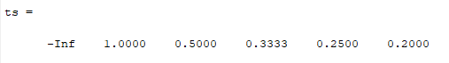

Debido a que, el primer tiempo de asentamiento, no tiende a un valor; el resultado es infinito. Para los demás valores se pueden corroborar con la grafica e la Figura 4.

1. Genere las funciones de transferencia siguientes:

Se puede observar en la Figura 5, que si el coeficiente de la variable decrementa; la respuesta al escalón se vuelve más oscilatoria hasta llegar a un sistema críticamente estable, para este caso el sistema se considera inestable.

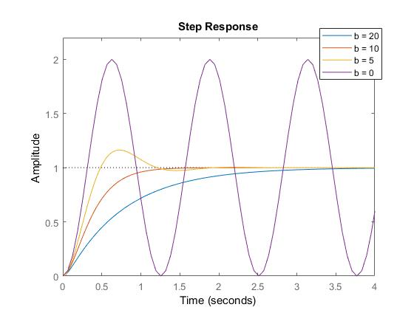

Figura Respuesta al escalón unitario

En las siguientes Figuras se muestran los polos graficados para cada sistema dado.

Para el sistema

Se tienen los siguientes polos. (Figura 6)

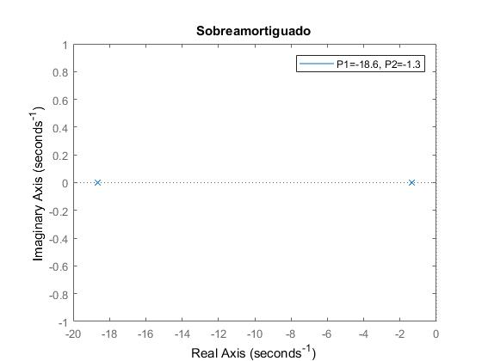

Figura Polos de un sistema sobreamortiguado

Para el sistema

Se tienen los siguientes polos (Figura 7)

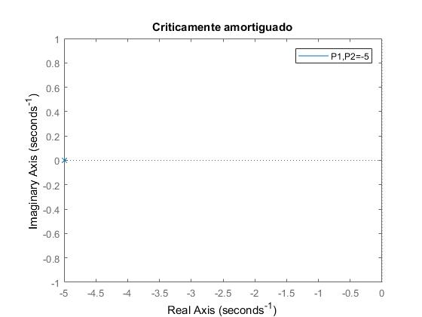

Figura Polos de un sistema críticamente amortiguado

Para el sistema

Se tienen los polos (Figura 8)

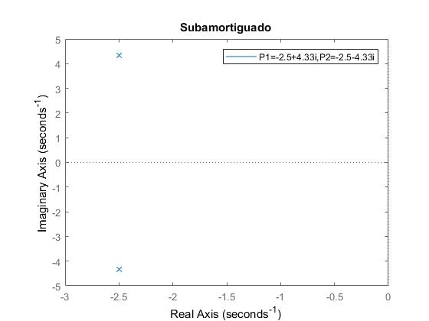

Figura Polos de un sistema subamortiguado

Para el sistema

Se tienen los polos (Figura 9)

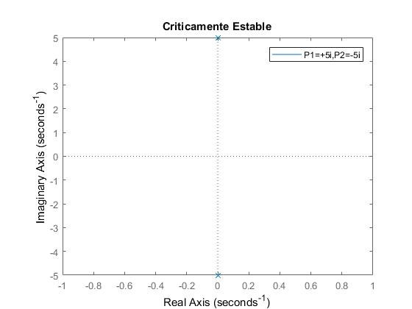

Figura Polos de un sistema críticamente estable

A continuación, se presentan los valores

Los valores se presentan conforme el orden del vector de , los cuales son los coeficientes de la variable s

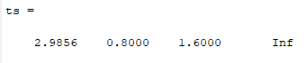

En el vector del tiempo de asentamiento se presenta un valor infinito, el cual corresponde al sistema con coeficiente 0 en s, esto se debe a que el sistema nunca logra asentarse a un valor, es decir, oscila indefinidamente.

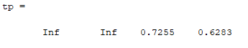

Para los primeros dos sistemas, los cuales presentan un comportamiento sobreamortiguado y críticamente amortiguado, no tienen picos, es por esto por lo que se tienen valores infinitos.

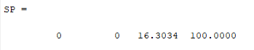

Los valores de sobrepaso para los primeros dos sistemas se representan como cero, ya que para los primeros dos sistemas el comportamiento es suave hacia el valor de estabilidad sin sobrepasarlo. Para el ultimo sistema, con coeficiente 0 en s, el sobrepaso es 100, esto es debido a que el sistema es oscilante sin equilibrarse en algún punto.

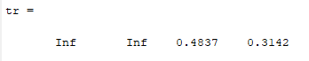

El tiempo de levantamiento, es decir, el primer valor que llega al 100%, de los dos primeros sistemas es infinito esto es debido a que en ningún tiempo estos sistemas sobrepasan su 100%.

Los valores de se presentan a continuación.

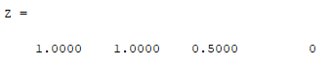



1. Crear la función de transferencia.

En la Figura 10 se muestran las diferentes respuestas, dependiendo el valor de

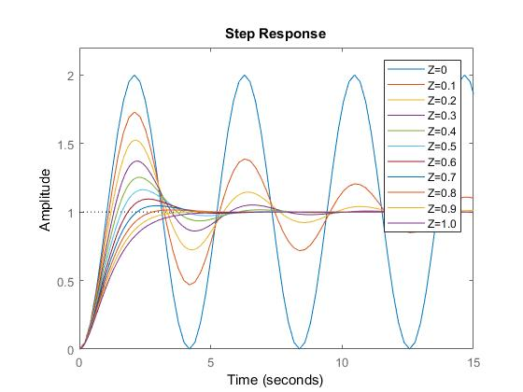

Figura Respuesta al escalón unitario.

El valor de , en la Figura 10 se nota que conforme el valor de se incrementa hacia 1, el sistema tiende a ser subamortiguado.

A continuación, se muestran los valores ordenados respecto al vector

Debido a que el primer sistema es un movimiento oscilatorio sin punto de equilibrio; el tiempo de asentamiento es infinito.

Para al ultimo caso, se presenta un movimiento críticamente amortiguado en el cual obtenemos un valor infinito para el tiempo en el que se produce el primer pico, esto es debido a que este sistema no oscila para llegar a su punto de equilibrio.

Debido a que el ultimo sistema presenta un movimiento críticamente amortiguado para el cual no se produce un movimiento oscilatorio y solo tiende al punto de equilibrio (sin llegar a él) el tiempo de levantamiento es infinito, es decir, que nunca llega a su 100%

En este resultado del sobrepaso, hay dos casos a analizar; el primer valor correspondiente a un movimiento oscilatorio y el ultimo valor que corresponde a un movimiento críticamente amortiguado. Para el primer caso; el sobrepaso es 100% ya que rebasa su “punto de equilibrio” (el cual es inexistente), y para el ultimo caso el sobrepaso es cero porque el tipo de movimiento nunca rebasa su punto de equilibrio.

1. Crear la función de transferencia

Con y

En la Figura 11, podemos observar la respuesta al escalón unitario, así como su mapa de polos.

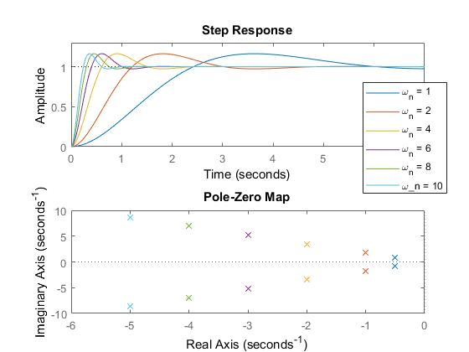

Figura Respuesta al escalón y mapa de polos

En la Figura 11 podemos observar que la respuesta al escalón unitario presenta un aumento en el tiempo de asentamiento conforme el valor de disminuye. Aunque cuando dicho valor es mayor se presenta un pico más abrupto lo cual puede tener consecuencias al aplicar el sistema en el mundo real.

En la parte inferior de la Figura 11, podemos observar el lugar geométrico de los polos, los cuales todos son reales negativos y complejos conjugados. Analizando los valores extremos de , se observa que si la parte real negativa esta próxima al eje cero y también la parte imaginaria es pequeña y próxima al eje cero; la respuesta del sistema se traduce en un mayor tiempo de asentamiento, así como una oscilación más suave. Contrario a esto, si la parte real negativa esta alejada del eje cero al igual que la parte imaginaria; la respuesta del sistema se traduce en un tiempo de asentamiento menor y una oscilación abrupta.

A continuación, se presentan los valores . Los valores están ordenados respecto al vector de frecuencias naturales

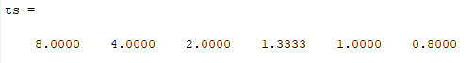

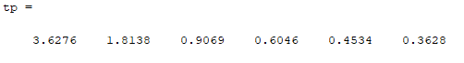

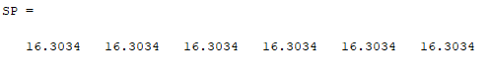

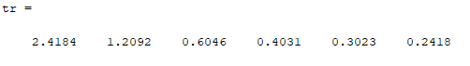

Podemos observar que el sobrepaso se mantiene constante, a pesar de haber variado el valor de . Esto debido a que el valor del sobrepaso no depende de , sino de .

1. Crear la función de transferencia

Dado que los polos del sistema son, en general

Crear la función de transferencia, tal que el valor de varíe desde 5 hasta 30 con incremento de 5, con .

A continuación, se presenta la respuesta al escalón unitario y el mapa de polos para cada variación.

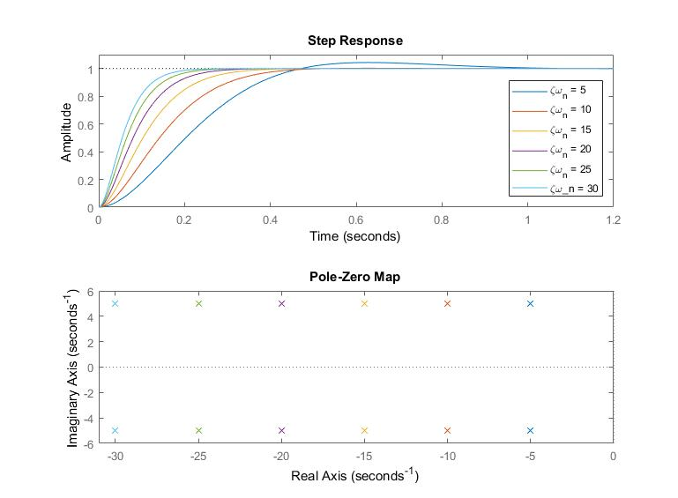

Figura Respuesta al escalón y mapa de polos.

A continuación, se presentan los valores . Los valores están ordenados respecto al vector

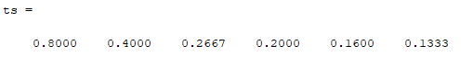

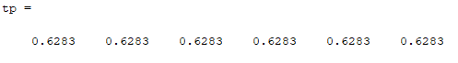

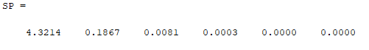

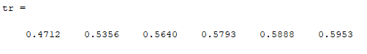

Como podemos observar en la Figura 12, cuando el valor aumenta; la respuesta tiende al punto de equilibrio más rápido. Y esto se puede observar en el vector y .

1. Crear la función de transferencia

Dado que los polos del sistema son, en general

Crear la función de transferencia, tal que el valor de varíe desde 1 hasta 30 con incremento de 5, con .

En la Figura 13, se muestra la respuesta al escalón unitario

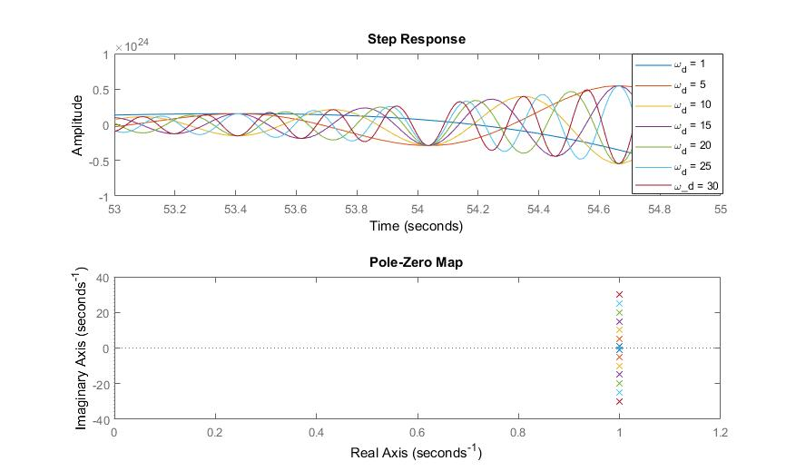

Figura Sistema inestable

A continuación, se presentan los valores . Los valores están ordenados respecto al vector

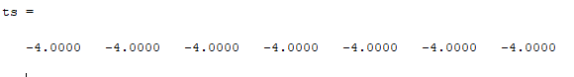

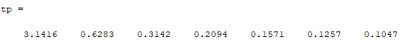

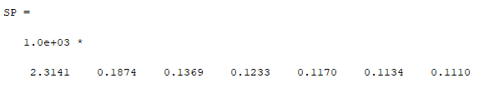

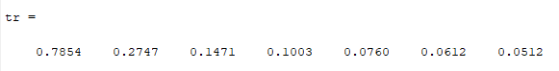

Analizando el vector se sobrepaso podemos observar que se presenta una inestabilidad en el sistema ya que el valor esta muy pon encima del 100%.

## Polos Dominantes

Sea el sistema

Que tiene la respuesta

En seguida, se presentan en la Figura 14 la respuesta completa, las respuestas individuales y la respuesta al escalón unitario.

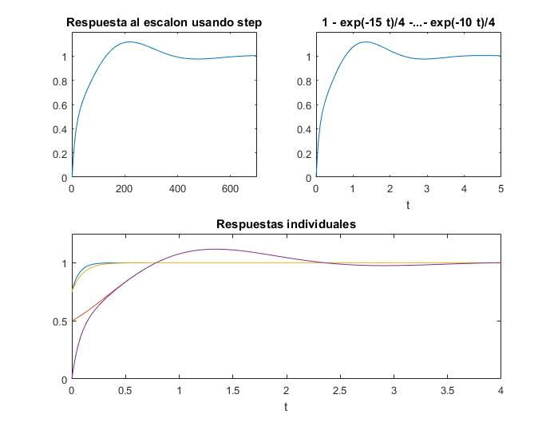

Figura Respuestas al sistema

## Procedimiento A

Sean los sistemas.

A continuación, se presenten las respuestas al escalón unitario de cada sistema dado.

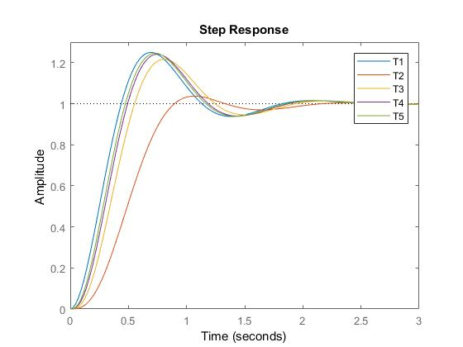

Figura Respuesta al escalón unitario

En la siguiente imagen (Figura 16) se presentan los polos de cada sistema, es importante resaltar que los 5 sistemas comparten 2 polos, los cuales son los únicos que tienen parte imaginaria.

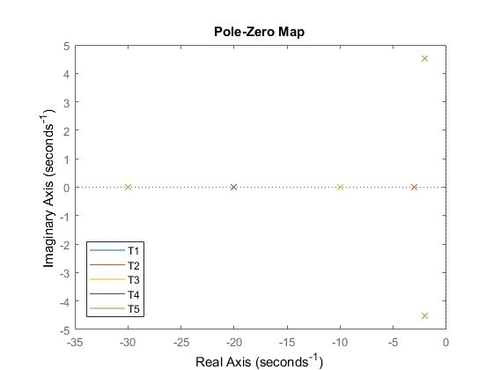

Figura Mapa de polos de los sistemas dados

A partir del 4to sistema, la respuesta es más parecida a la original (sistema 1).

La región de los polos dominantes es a partir del primer polo más cercano al eje cero del eje imaginario. Existe una condición para determinar los polos dominantes y la región de los polos insignificantes.

Para el sistema original se tiene que los polos son complejos conjugados:

La separación entre las regiones antes mencionadas es de 10 unidades, es decir que se multiplicara el valor real del polo por 10 para determinar la distancia, realizando la operación tenemos que la distancia es de 20 unidades.

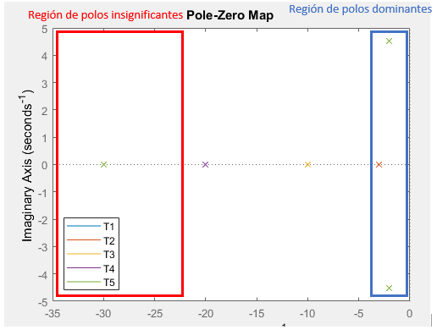

Figura Ubicación de regiones de polos dominantes.

## Procedimiento B

Sea la función de transferencia

En lazo abierto.

En seguida se muestran los resultados de simular el sistema en lazo abierto y lazo cerrado sin ceros adicionales.

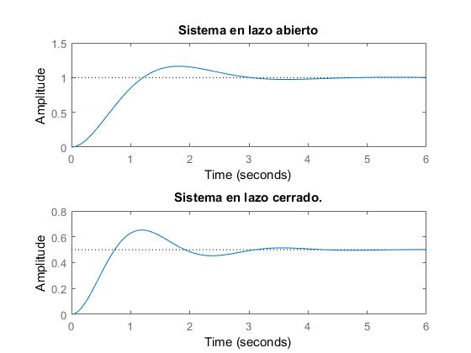

Figura Respuestas en lazo abierto y lazo cerrado

En la Figura 19 y Figura 20 se muestra la respuesta del sistema en lazo abierto y lazo cerrado agregando ceros adicionales.

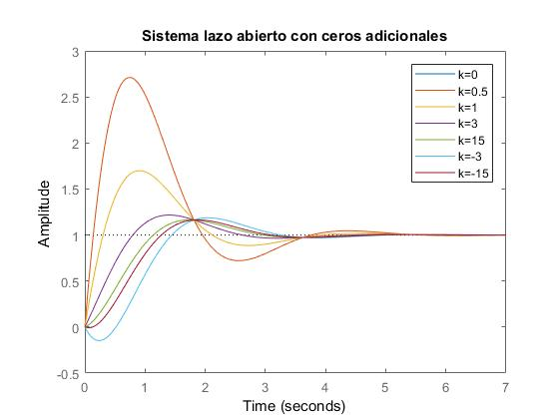

Figura Respuesta con ceros adicionales en lazo abierto

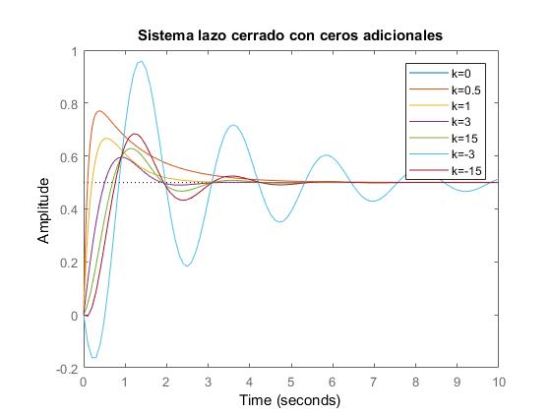

Figura Respuesta con ceros adicionales en lazo cerrado.

Sea la función de transferencia

En lazo abierto. Se agregará un polo (s+p) variando p con los valores [0 1.1 1 3 15 25]

En seguida se muestran los resultados de simular el sistema en lazo abierto y lazo cerrado sin ceros adicionales.

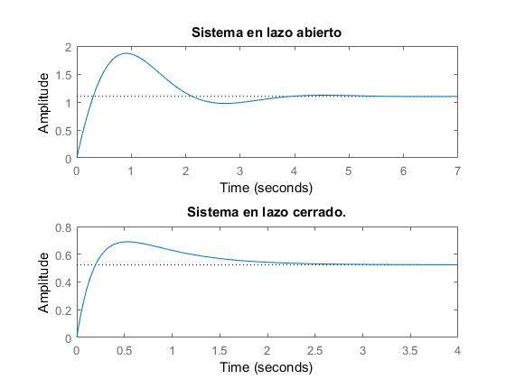

Figura Sistema sin polos adicionales

En la Figura 22 y 23 se muestran la respuesta del sistema agregando un polo y simulando en lazo cerrado y lazo abierto

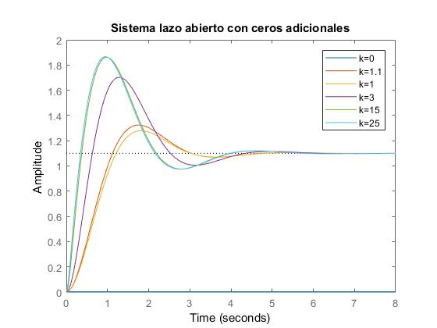

Figura Respuesta en lazo abierto con ceros adicionales

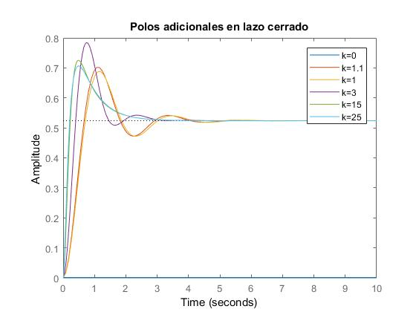

Figura Respuesta en lazo cerrado con ceros adicionales.

# Conclusión

# Bibliografía

MathWorks. *Documentación*. 2019. 22 de Abril de 2019. <https://la.mathworks.com/help/>.

Universidad de Malaga. *Analisis de la Respuesta Temporal de Sistemas LTI*. Malaga, s.f. Documento. <http://mapir.isa.uma.es/varevalo/teaching/automatica/pdfs/Tema%2004%20-%20Respuesta%20Temporal%20con%20Routh%20v2_vicente.pdf>.

# Anexos

## Preguntas

1. Escriba los parámetros y la respuesta transitoria de los sistemas de primer orden.
2. ¿Qué indican los cambios en los sistemas de primer orden con respecto a la respuesta?
3. ¿En qué sistema con una entrada y una salida, qué polos generan la respuesta transitoria?
4. ¿La parte imaginaria de los polos qué parte de la respuesta genera?
5. ¿Qué parte de la respuesta genera la parte real de un polo?
6. ¿Si un polo se mueve con parte real constante, que tienen en común las respuestas?
7. Mencione las especificaciones de la respuesta transitoria de los sistemas de segundo orden.
8. Describa qué efecto se produce en la respuesta de un sistema retroalimentado cuando se agrega un cero en la función de transferencia en lazo abierto.
9. Describa qué efecto se produce en la respuesta de un sistema retroalimentado cuando se agrega un polo en la función de transferencia de lazo abierto.
10. Explique en qué casos se puede aproximar un sistema de orden superior a un sistema de segundo orden.

## Código.